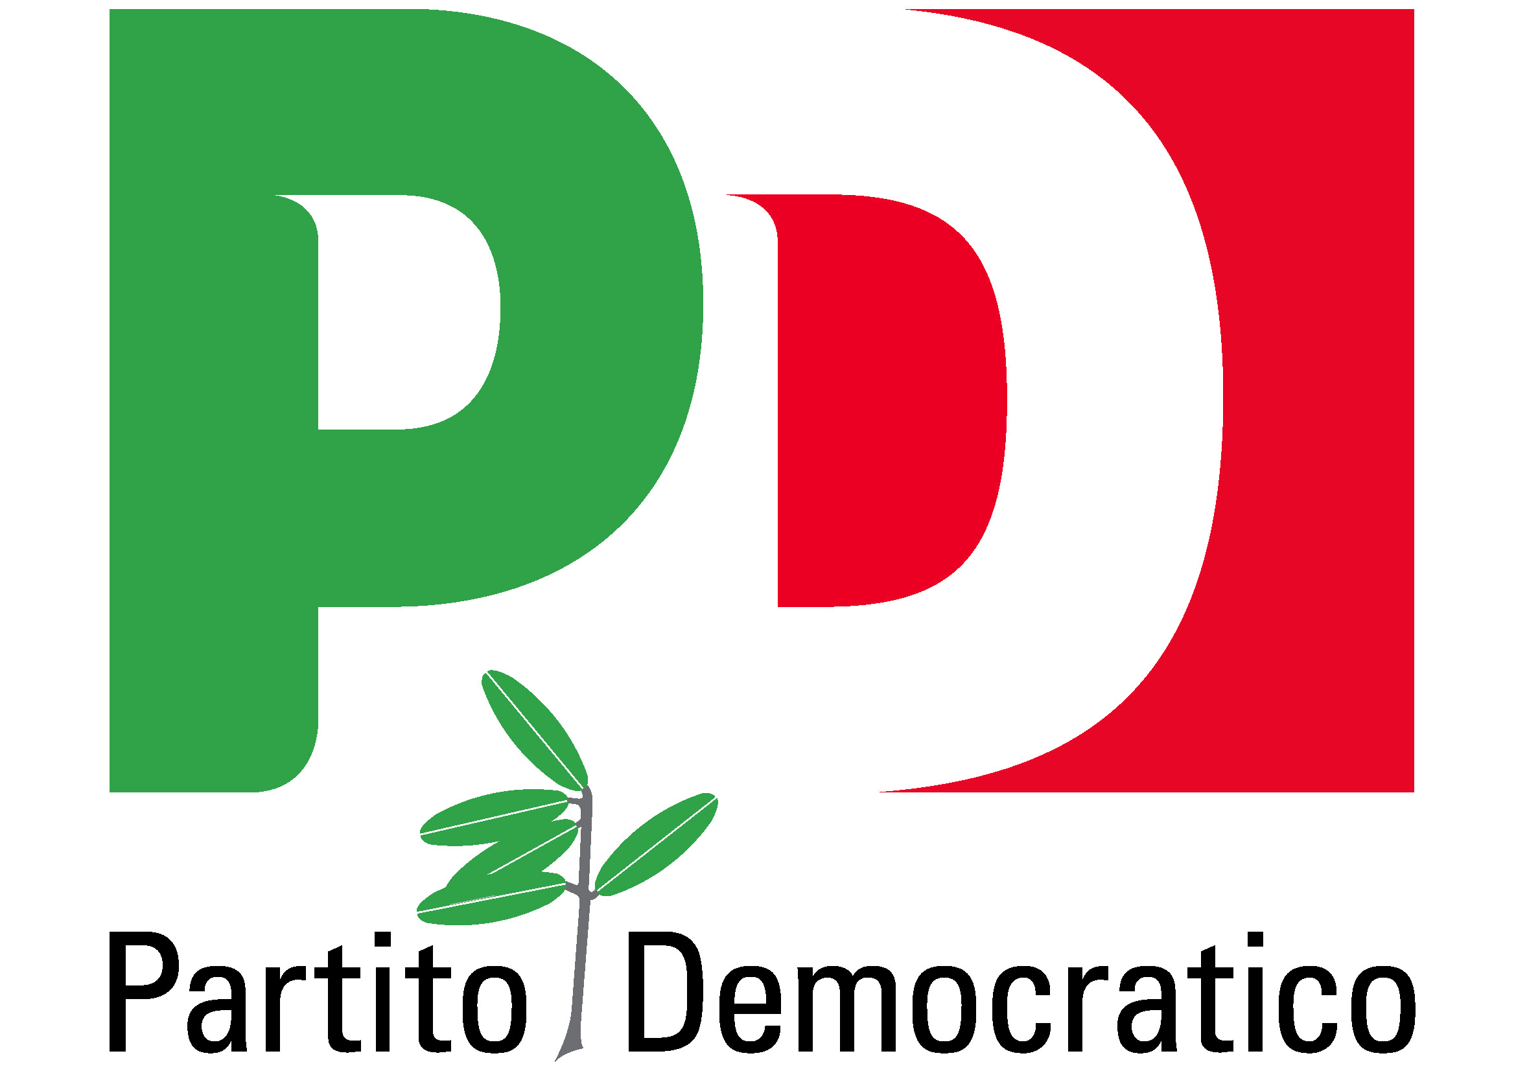

SABATO 29 SETTEMBRE
Circolo Rigoldi, via Hermada 8

FESTA DI INAUGURAZIONE

SI TORNA AL CIRCOLO!

Dopo una impegnativa ristrutturazione riapre
il Circolo Rigoldi nella nuova veste di centro polifunzionale
a disposizione dei cittadini.

Uno nuovo spazio pensato per l'organizzazione di eventi, dibattiti, mostre e proiezioni

Ore 17.00
Brindisi di benvenuto nel nuovo circolo

Ore 17.30
Incontro con Roberto Cornelli Segretario PD Area Metropolitana Milanese e Francesco Laforgia Coordinatore PD Milano; hanno inoltre assicurato la loro presenza parlamentari, assessori e consiglieri del PD

Seguirà rinfresco con buffet

Ore 21.00
Balli e musica con il gruppo Balen’Arrubia

